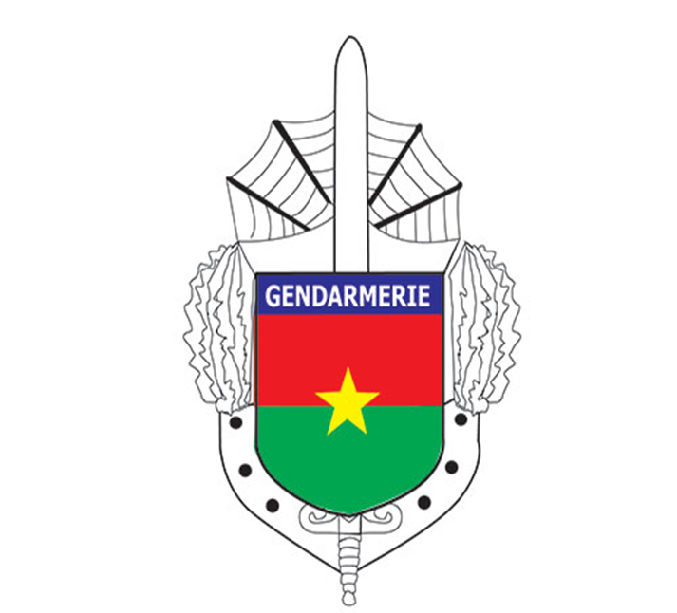

DOSSIER DE PRESSE SUR LA NOMINATION DE COMMANDANTS DE LEGIONS DE GENDARMERIE

Direction de la Communication et des Relations Publiques de la Gendarmerie Nationale
Tel : (00226) 25 33 11 91/ 79 78 77 01
INTRODUCTION
Le 14 novembre dernier, le président de la transition, chef de l’Etat, chef suprême des Armées a signé le décret n°2022-0975/PRES-TRANS portant organisation du territoire national en régions militaires. Ainsi, la Gendarmerie Nationale, auparavant organisée en trois (03) régions de gendarmerie, est dorénavant réorganisée en six (06) légions de Gendarmerie.

I-DE LA LEGION DE GENDARMERIE
L’appellation « Légion de Gendarmerie » n’est pas nouvelle ; elle était propre à la Gendarmerie Nationale avant l’avènement de la révolution d’aout 1984. Il s’agit donc de renouer avec une tradition.
La Légion de Gendarmerie est un commandement de circonscription régionale subdivisée en Gendarmerie Départementale et en Gendarmerie mobile constituant les deux (02) grands piliers de l’institution.
Ce faisant, l’unicité du commandement de la gendarmerie départementale et la gendarmerie mobile se fait au niveau de la Légion de Gendarmerie qui a rang de Région Militaire.
Le Commandant de la Légion de Gendarmerie a de ce fait rang de Commandant de Région Militaire. A ce titre, il exerce son commandement dans les mêmes espaces territoriaux que le commandant de Région Militaire.
La Légion de Gendarmerie participe à la Défense Opérationnelle du Territoire (DOT).

II-DE L’OPERATIONNALISATION DE LA LEGION
Pour rendre fonctionnelle ces nouvelles légions, le chef de l’Etat a, par le décret n°2022-1142/PRES-TRANS du 30 décembre 2022, procédé à la nomination des officiers de la Gendarmerie Nationale suivants comme commandants de légions :
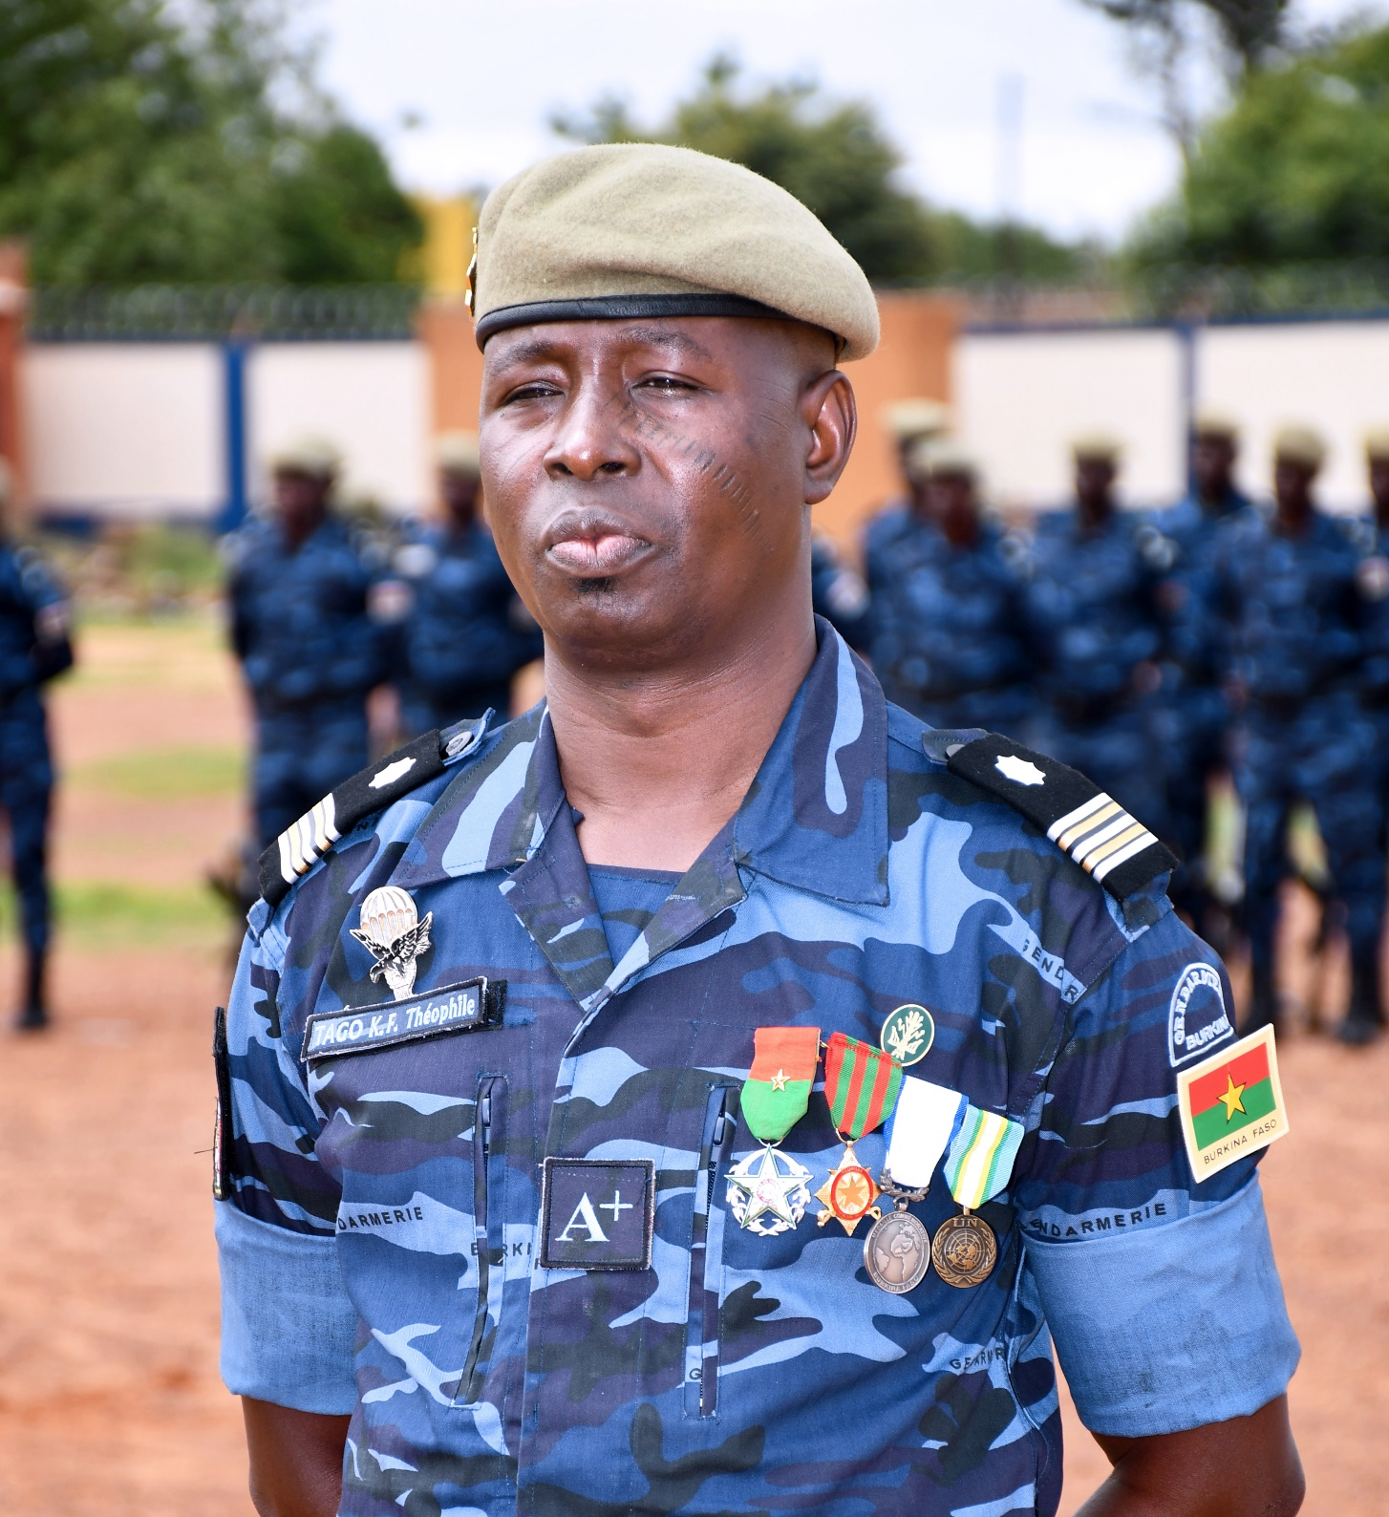

- Lieutenant-Colonel TAGO Koudbi Florian Théophile, Commandant de la première Légion de Gendarmerie basée à Kaya avec compétence sur les régions administratives du Centre-Nord et du Nord.

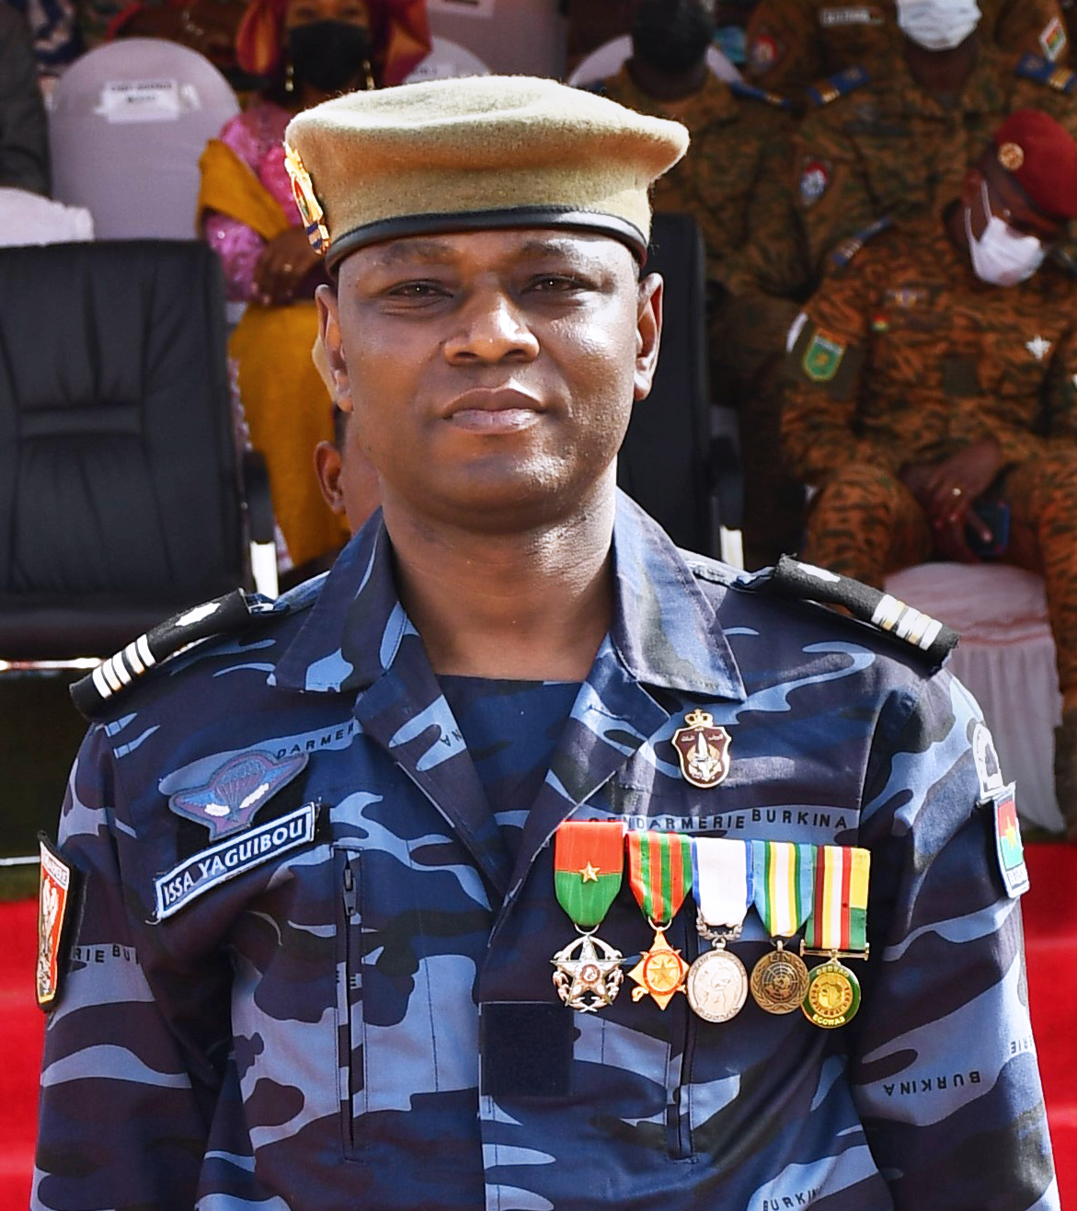

2-Lieutenant-Colonel YAGUIBOU Issa, Commandant de la deuxième Légion de Gendarmerie basée à Bobo-Dioulasso avec compétence sur les régions administratives des Hauts-Bassins, des Cascades et du Sud-Ouest.

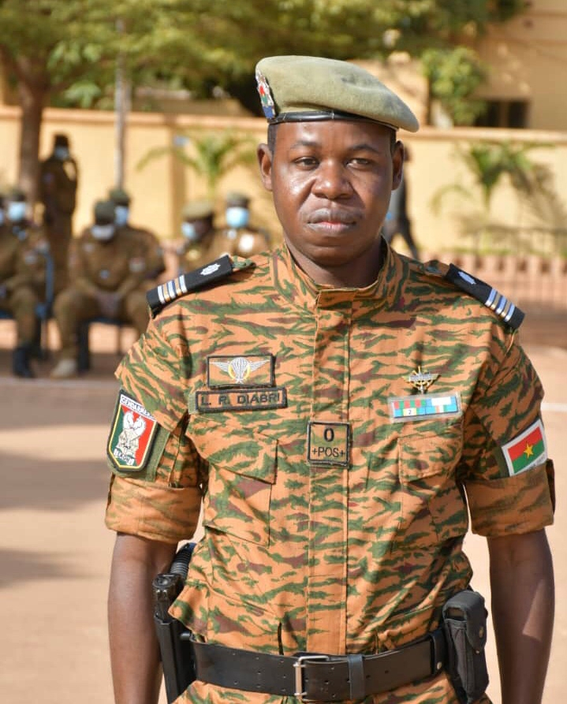

3-Lieutenant-Colonel DIABRI Léonid Rakiswendé, Commandant de la troisième Légion de Gendarmerie basée à Ouagadougou avec compétence sur les régions administratives du Centre, du Plateau Centrale, Centre-Sud et du Centre-Ouest.

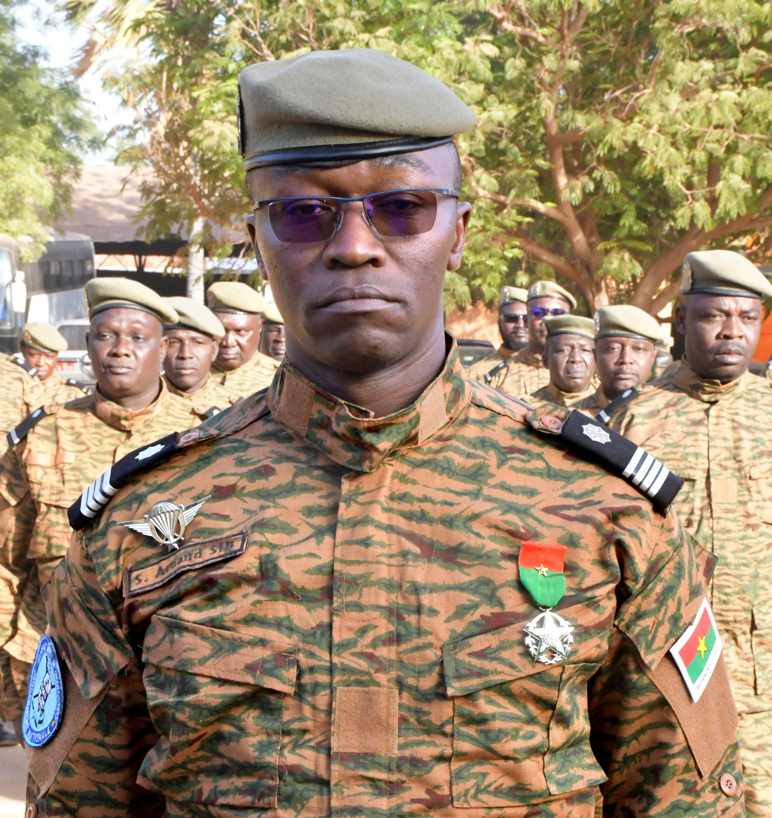
4-Chef d’Escadron SIB Sié Arnaud, Commandant de la quatrième Légion de Gendarmerie basée à Dori avec compétence sur la région administrative du Sahel.
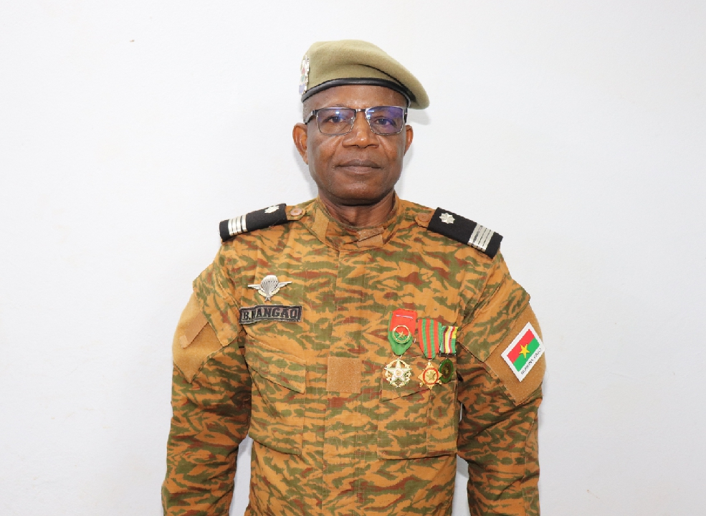

5-Chef d’Escadron NIANGAO Bapan, Commandant de la cinquième Légion de Gendarmerie basée à Dédougou avec compétence sur la région administrative de la Boucle du Mouhoun.
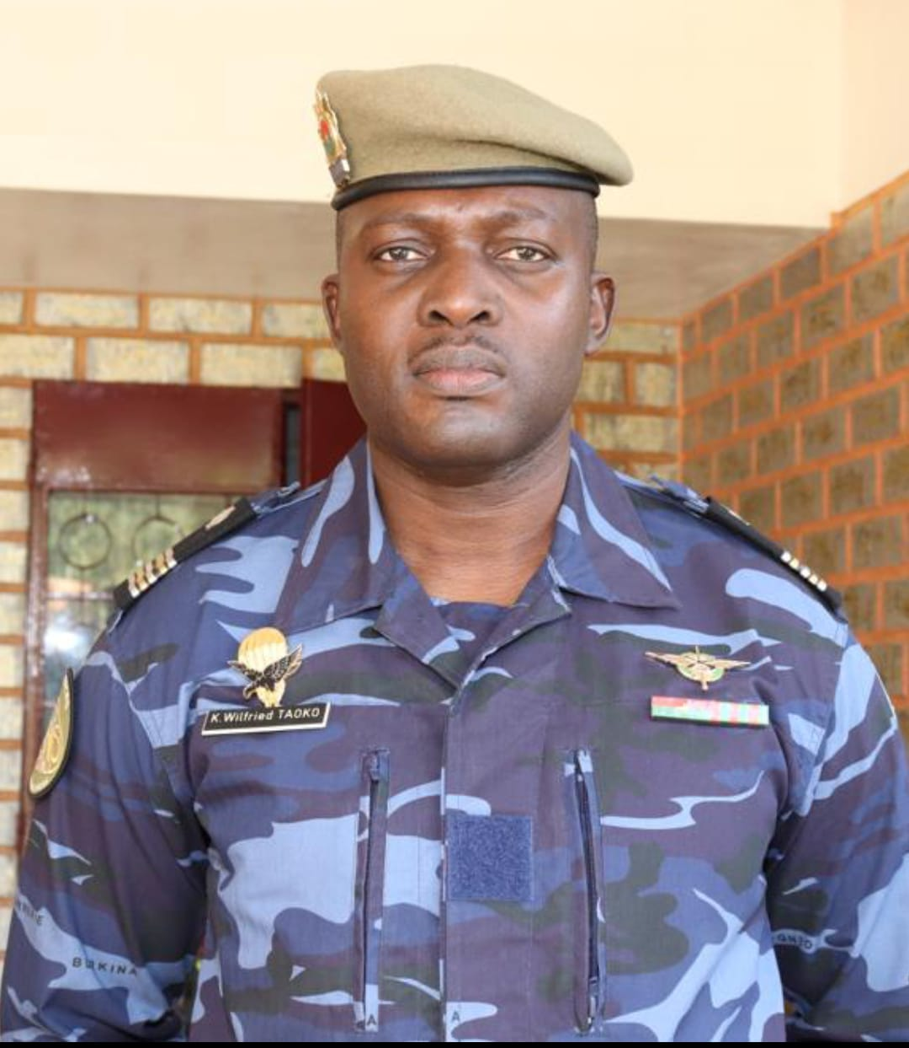

6-Lieutenant-Colonel TAOKO Kiswendsida Wilfried, Commandant de la sixième Légion de Gendarmerie basée à Fada N’Gourma avec compétence sur les régions administratives de l’Est et du Centre-Est.

III-DE LA LEGION SPECIALE
La Légion Spéciale est une entité spécifique regroupant les corps et les unités spécialisés de la Gendarmerie Nationale. Ce sont :
- l’Unité Spéciale d’Intervention de la Gendarmerie Nationale (USIGN) ;
-les Groupes d’Action Rapide de Surveillance et d’Intervention (GARSI) ;
-le Groupement d’Escorte et d’Honneur de la Gendarmerie Nationale (GEHGN) ;
-le Groupement de Sécurité et d’Intervention de la Gendarmerie Nationale (GSIGN) ;
Elle a rang de Légion de Gendarmerie et a compétence sur toute l’étendue du territoire national.
La Légion Spéciale participe à la Défense Opérationnelle du Territoire (DOT) à travers les Groupements de Forces et les missions des Forces Spéciales.

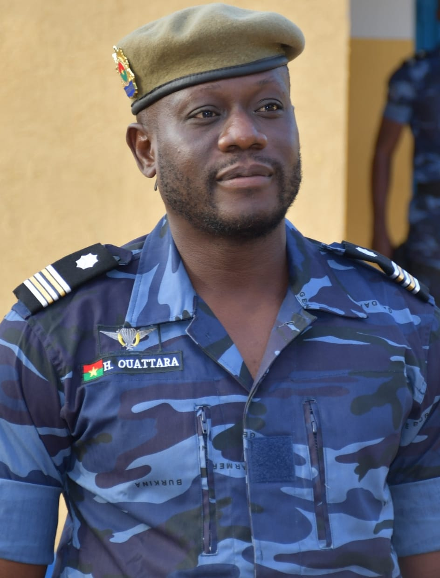
Le Lieutenant-Colonel OUATTARA Cheick Hamza est le Commandant de la Légion Spéciale.

CONCLUSION
L’un des avantages de cette réorganisation est l’évolution du maillage territorial qui permettra ainsi d’optimiser l’efficacité du commandement à travers la réduction des circonscriptions sous leur commandement et la proximité des chefs avec les hommes. Tout ceci, dans l’objectif global de la reconquête de l’intégrité territoriale.

